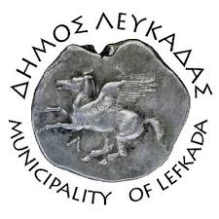 Α Ν ΑΚ Ο Ι Ν Ω Σ Η 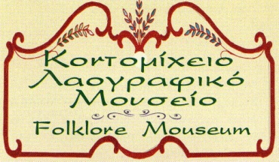

Από την Δευτέρα 26 Ιουλίου 2021 είναι επισκέψιμο το Κοντομίχειο Λαογραφικό Μουσείο Καβάλου, καθημερινά εκτός Σαββάτου και Κυριακής από τις 10.00 έως τις 15.00.
Το Λαογραφικό Μουσείο στεγάζεται στο κτίριο του πρώην Δημοτικού Σχολείου Καβάλου, που βρίσκεται σε έναν υπέροχο χώρο κατάφυτο από πεύκα.
Το μουσείο αναφέρεται στα εργαλεία και τη σημασία τους για την κοινωνία αλλά και την εποχή που κατασκευάστηκαν και χρησιμοποιήθηκαν, όπως και στο κοινωνικο-οικονομικό πλαίσιο της εργασίας του Λευκαδίτη στην προ-βιομηχανική εποχή.
Στους χώρους του Μουσείου εκτίθενται:
– Συλλογές εργαλείων από διάφορα επαγγέλματα, όπως του τσαγκάρη, του γεωργού, του κουρέα, του χτίστη, του μαραγκού, του σιτά, του ξυλοκόπου, του καλατζή, του κουρέα, κλπ.
– Αναπαραστάσεις χώρων του λευκαδίτικου σπιτιού
– Συλλογή παλαιών φωτογραφιών
– Παραδοσιακές φορεσιές και υφαντά
Οι συλλογές του Μουσείου προέρχονται από δωρεές του κ. Ανδρέα Λάζαρη του αείμνηστου Χρήστου Κατωπόδη αλλά και πολλών άλλων Σφακισάνων.
Από το Δήμο Λευκάδας

